**Každý pátý dům je chata a téměř polovina obyvatel Česka tam tráví dovolenou. Nejoblíbenější je okolí Sázavy**

**Češi jsou národem chatařů a chalupářů. V České republice se nachází kolem 430 000 rekreačních objektů, včetně domků v zahradních koloniích. Odborníci tvrdí, že zhruba každý pátý český dům je určený k rekreaci, což svědčí o oblíbenosti chalupaření. Skoro 40 % obyvatel České republiky nejraději tráví dovolenou na chalupě a nemají potřebu vyrazit nikam do zahraničí. Češi si své víkendové obydlí kupují v dojezdové vzdálenosti, až 42 % z nich se nachází do 20 km od stálého obydlí, a pouhých 10 % chalupářů dojíždí více než 100 km.[1]**

Nejoblíbenějšími místy pro chataření jsou střední Čechy, zejména okolí řeky Sázavy, kde rádi tráví své víkendy Pražané. Druhým oblíbeným místem jsou blízké Krkonoše, a na třetím místě se umístily Krušné hory, následované malebnými jižními Čechami a původně vylidněnými pohraničními oblastmi poblíž Německa a Rakouska.

*„V posledních letech došlo ke zvýšení poptávky po chatách a chalupách. Tento "boom" byl odstartován pandemií covidu a novými pracovními trendy, jako je práce na dálku. Někteří lidé objevili i trend dlouhodobého bydlení na chalupě, protože rekreační nemovitost mimo město je levnější než dům nebo byt ve městě,“* říká Irena Jakobová, specialistka ze společnosti FinGO a pokračuje: „*Ekonomicky složitá doba však "chalupářský boom" zastavila a někteří majitelé si uvědomili, že tento styl života jim vlastně ani nevyhovuje, a tak opět začali své chaty a chalupy prodávat.“*

*„I přesto, že ceny chat a chalup na realitním trhu klesají, je důležité pamatovat na jejich hodnotu a s tím spojené riziko stavu, kdy nemovitost není dostatečně pojištěná. Atraktivita prostředí, kde chata nebo chalupa stojí, nemá na cenu pojištění vliv. Hlavním faktorem pro stanovení pojistné částky je cena stavebních materiálů a cena prací případných oprav – obě dvě neustále stoupají,“* dodává Irena Jakobová.

V roce 2022 byla pro rekreační nemovitosti nejčastější příčinou pojistných škod nedbalost. Následovaly události spojené s neprokázaným zaviněním a technickými závadami. Méně častými příčinami byly úmyslné zapálení a problémy s komíny. Mimořádné příčiny, manipulace s hořlavými látkami a výbuchy byly nejméně časté, ale i takových událostí vzniklo celkem na 350.

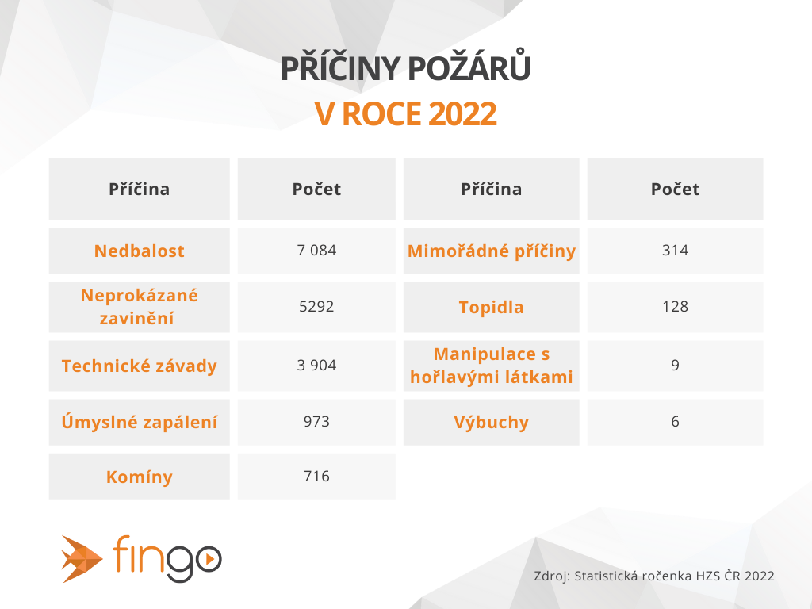

Co se týče finančních nákladů, největší zátěž představovaly škody z požárů. Celkový objem škod způsobených požáry se vyšplhal 3 588 138 000 Kč. Průměrná škoda z jednoho požáru pak činila 676 114 Kč. Dále bylo zaznamenáno přes sedm tisíc událostí způsobených povodněmi s celkovým objemem 450 618 000 Kč a průměrnou škodou 60 632 Kč.

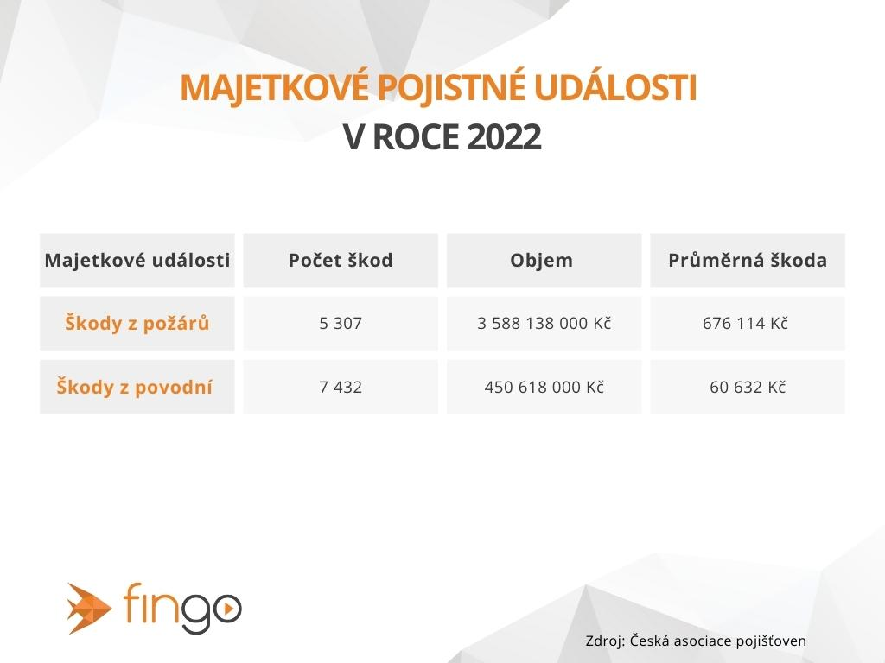

Tyto statistiky jasně ukazují, jak důležité je mít vhodné pojištění pro rekreační nemovitosti.

**Zajistěte si klidné chataření: Tipy pro správné pojištění vaší rekreační nemovitosti**

Každý vlastník chaty či chalupy by neměl zapomenout na pojištění svého rekreačního domu. Většina pojišťoven nabízí pojistku pro rekreační nemovitosti, a pokud má na dané adrese majitel trvalé bydliště, může dokonce získat výhodnější sazbu. Co všechno je dobré mít na paměti?

Živelné pohromy, vloupání, vodovodní škody, přepětí a vandalismus – to jsou nejčastější rizika, která pokrývá pojištění nemovitosti. Povodně a záplavy nebývají zahrnuty v základních nabídkách, ačkoli jsou v České republice relativně častým jevem. Proto by majitelé nemovitostí v záplavových oblastech měli být obezřetní a zhodnotit míru rizika výskytu v dané oblasti. Česká republika je rozdělena do čtyř povodňových zón, které určují míru rizika. Majitelé nemovitostí ve vyšších povodňových zónách mohou čelit vyšším cenám pojistek a některé pojišťovny dokonce nemusí vůbec pojistit nemovitosti ve 3. a 4. povodňové zóně.

Dalším klíčovým aspektem při chalupaření je pojištění proti požáru. Požár je základním živelným rizikem, které pokrývají téměř všechny pojišťovny. Příčiny požárů mohou být různé – od nedbalosti až po technické závady.

Pokud má rekreační objekt v přímé blízkosti jinou nemovitost či jiný cizí majetek, je vhodné zvážit též pojištění odpovědnosti z držby nemovitosti. To pomůže pokrýt škody na majetku ostatních, které by mohly vzniknout například právě při požáru. Mimo základního pojištění chaty a chalupy je možné si sjednat také pojištění rekreační domácnosti. To zahrnuje vnitřní vybavení, jako je nábytek a elektrické spotřebiče.

Nenechte nic náhodě a pamatujte na správné zabezpečení vaší nemovitosti. Každá pojišťovna má své specifické požadavky v pojistných podmínkách. V případě nejistoty doporučujeme obrátit se na společnost FinGO, která dokáže zjistit nejlepší nabídku pro konkrétní případ.

*O společnosti* [*FinGO*](https://www.fingo.cz/)*:*

*Digitální finančně-poradenská společnost FinGO.cz začala v České republice působit v roce 2021 s cílem přinést makléřům i klientům pohodlí, férovost a díky digitálním technologiím také příležitost, jak oslovit nové klienty. V současnosti má společnost přes 580 vázaných zástupců, kteří působí po celé České republice. V roce 2022 patřila k nejrychleji rostoucím makléřským společnostem, přičemž v oblasti úvěrů rostla nejrychleji ze všech. Významný podíl produkce FinGO.cz pochází z online příležitostí, které společnost sama vytváří pro své vázané zástupce.*

*Společnost FinGO je součástí lokální investiční skupiny InTeFi Capital podnikatele a investora Lukáše Nováka. Skupina vlastní a řídí české a slovenské společnosti z oblastí informačních technologií, financí, a real estate developmentu. Podíl vlastní například v technologické skupině BiQ Group, která vytváří komplexní a udržitelné IT projekty s budoucností. Společnost FinGO.sk byla založena před pěti lety a stala se jednou z nejrychleji rostoucích společností ve svém oboru na Slovensku. Více než 1100 odborníků působí ve všech 79 okresech Slovenska a stará se o téměř 110 000 spokojených klientů.*

[](https://www.facebook.com/fingo.cz)[](https://twitter.com/fingocz)[](https://www.linkedin.com/company/fingo-cz/)[](https://www.youtube.com/@fingocz3140)

1. Zdroj: drevostavitel.cz, dostupné z: <https://www.drevostavitel.cz/clanek/chaty-a-chaticky-fotogalerie>